Klasa 4

Temat: Wyszukujemy informacji w Internecie – wstęp.

https://ebook.migra.pl/dlaucznia.php?book=64

Klasa 5

Temat: Tabele – ciąg dalszy.

Tabele proste
Prostą tabelę utworzymy przy pomocy kilku znaczników. Zadajmy sobie najpierw proste pytanie: jak zbudowana jest tabela? Prosty rysunek to wyjaśni:
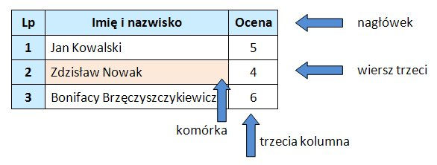 W tabeli możemy wyróżnić poziome wiersze oraz pionowe kolumny. Przecięcia wierszy i kolumn wyznaczają elementarne obszary tabeli - komórki. Pierwszy wiersz tabeli nazywa się wierszem nagłówkowym lub nagłówkiem.
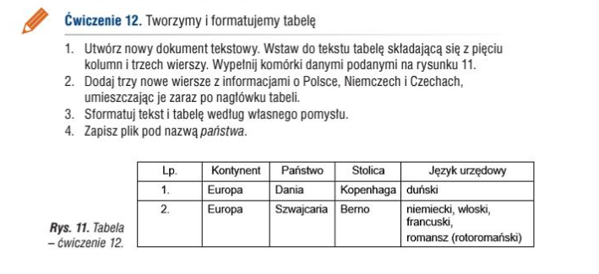

Klasa 6
Temat: Zastosowanie komputera
https://ebook.migra.pl/dlaucznia.php?book=66
podręcznik str.111-118

Klasa 7
Temat: Wyszukiwanie informacji w Internecie
https://ebook.migra.pl/dlaucznia.php?book=67
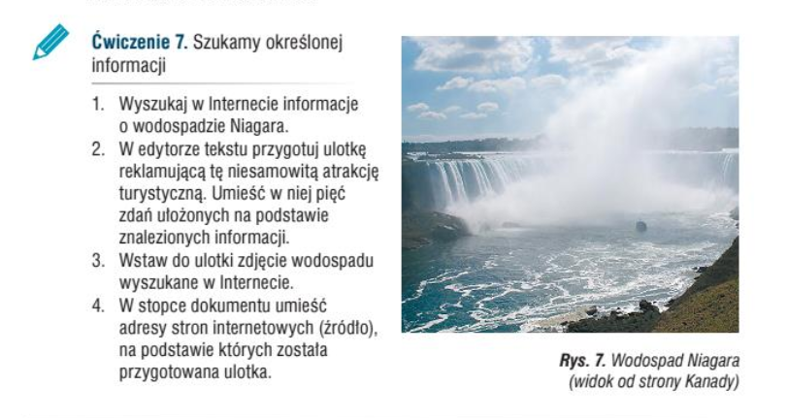
Klasa 8
Temat: Gra edukacyjna – Godność, wolność i niepodległość.
https://niepodlegla.men.gov.pl/#/
Polska współczesna

Godność, wolność
i niepodległość
Poznaj historię jak nigdy dotąd.
Godność, wolność
i niepodległość
Poznaj historię jak nigdy dotąd.
Godność, wolność
i niepodległość

